Experiencias de Ingenio El Ángel en el Tema de Sedimentos en Azúcar Refino.

Ing. Eva Lorena Álvarez
Encargada Proceso de Producción azúcar refino

INTRODUCCIÓN.

Este trabajo tiene como objetivo el intercambio de experiencias con los demás productores de azúcar refino con la finalidad de contribuir en la fabricación de un producto de mejor calidad.

Para mejorar la calidad del azúcar refino es necesario llevar los valores de sedimentos menores a 10 ppm, volviéndose este uno de los mayores retos que tiene en la actualidad la industria azucarera en El Salvador en la exportación de azúcar refino.

Por ello desde la zafra 2008-2009, el Ingenio El Ángel ha analizado a profundidad su proceso de producción de azúcar refino, con el fin de identificar áreas y puntos críticos dentro del proceso que puedan afectar los valores de sedimento en el azúcar logrando con ello para la zafra 2009-2010 valores de sedimento más constantes entre 5 y 12 ppm, y disminuyendo la frecuencia de valores arriba de 25 ppm que se obtenían en las zafras anteriores.

Para minimizar el contenido de sedimentos en el azúcar se requiere atención a detalles y disciplina en las diferentes áreas de operación a lo largo del proceso de producción.

Según las experiencias vividas en las zafras (2008-2009 y 2009-2010) se han determinado las siguientes áreas con sus respectivos puntos de control:

- Clarificación: control de pH (mantener valores entre 6.8 y 7.2).

- Filtración: sistema de pre-capa, operación de filtro (establecer la presión máxima de operación y la duración del ciclo, control de presión a lo largo del ciclo).

- Tachos y centrifugas: calidad del agua de condenso utilizada para lavar el grano.

- Secado y enfriado: sistemas de filtración de aire y sus controles.

- Envasado: sistema de separación y detección de partículas de hierro (adecuada capacidad y limpieza).

- Laboratorio: Ambiente adecuado para la realización de los análisis de sedimento que evite la contaminación cruzada de la muestra, buen manejo de la muestra, selección adecuada de los materiales (papel filtro y toallas para secar la cristalería) y equipos (embudo) utilizados en los análisis.

La determinación del comportamiento de los puntos de control en las diferentes áreas mencionadas anteriormente se hizo mediante un trabajo en conjunto entre el personal de proceso y de laboratorio, por medio de análisis de muestras tomadas cada cierto tiempo y bajo determinadas condiciones de proceso. El método utilizado para la determinación del sedimento fue el ICUMSA.

QUE SON LOS SEDIMENTOS EN EL AZÚCAR.

Los sedimentos o material insolubles están presentes en los azúcares refinos como contaminantes, son insolubles en agua y de diferente tamaño de partícula. Están constituidos por sales de calcio (oxalatos, fosfatos, sulfatos) que son precipitados durante el proceso de cristalización, polvo proveniente del aire ambiente (presente como partículas muy finas), fragmentos metálicos (óxidos), incrustaciones, partículas orgánicas carbonizadas, remanentes de ayuda filtrante (tierra diatomácea), fibras textiles, partículas desalojadas de la pintura, carbón activado y bagazo (Poel, et al, 1998).

Después que el azúcar es disuelta, esta fina porción de materia insoluble en su mayor parte se manifiesta como turbidez, y su presencia en altas concentraciones en soluciones que después serán utilizadas en procesos industriales provoca un efecto negativo en el desempeño de la unidad de filtración en dicho proceso.

La cantidad de sedimentos o material insoluble encontrada es generalmente un indicador de la calidad de azúcar (ver Anexo A), y mantenerla en los valores deseados depende de la atención a detalles y disciplina en la operación de las diferentes áreas del proceso.

ETAPAS DEL PROCESO Y SU RELACION CON EL CONTENIDO DE SEDIMENTOS.

El proceso de refinado de azúcar está comprendido por las siguientes etapas: fundición, clarificación (que incluye calentamiento y adición de químicos), filtración gruesa (filtro cama profunda que remueve las partículas mayores de 20 μ que vienen con el licor claro), filtración fina (filtro pronto que es una filtración a presión con adición de ayuda filtrante para eliminar partículas entre 2 y 20 μ), cristalización, centrifugación, secado, enfriado, tamizado y envasado. Pero no todas estas etapas tienen una fuerte influencia en los sedimentos, así que para focalizar el problema se vio la necesidad de establecer cuáles de estas áreas contribuyen más grandemente en el contenido de sedimentos y que puntos hay que vigilar en ellas.

Ya conociendo que son los sedimentos y como están constituidos (sección 2) se prosiguió a identificar en qué áreas del proceso se podría detectar la presencia de estos, ya sea por el tipo de proceso o por efecto de contaminación cruzada, para ello se realizó un esquema general del proceso (ver Anexo B) con el fin de identificar que materiales (aditivos, químicos, materia prima, agua, condenso, aire, etc.) interviene en cada etapa del proceso y evaluar si estos contribuyen o no al contenido de material insoluble (sedimento).

Luego se realizaron varias pruebas visuales y cuantitativas en el laboratorio, para ello se tomo muestras de licor en estas áreas bajo diferentes condiciones operativas. Las pruebas cuantitativas se realizaron bajo la marcha estándar ICUMSA GS2/3-19 (2002) con la única variante que la cantidad de muestra a diluir dependía del tipo de producto a ser analizando (Tabla 1). Las pruebas visuales se realizaron diluyendo y filtrando la solución azucarada por un papel filtro de 8 micrones observándolo al microscopio y comparándolo en apariencia con otros papeles filtros con un valor conocido de sedimento, la cantidad de muestra para hacer la solución también es según el tipo de producto a ser analizado (Tabla 1), las pruebas visuales se realizaban con el fin de obtener un resultado rápido, ya que el análisis cuantitativo se tarda alrededor de 3 horas lo cual se convertía en una limitación para las pruebas de proceso.

Tabla 1. Cantidad de muestra a diluir dependiendo del tipo de producto [Elaboración
propia]
Muestra | Cantidad * | Diluido a un volumen (ml) | Cantidad de sólidos azúcar
Licor clarificado | 100 ml | 160 | 85
Licor filtrado | 1200 ml | 1800 | 1000
Masa | 750 ml | 1800 | 1000
Azúcar | 1000 g | 1800 | 1000
* Calculadas en base a los valores típicos de Brix manejados en proceso

Después de las experiencias vividas y varias corridas de sedimento realizadas a lo largo del proceso en las últimas temporadas de producción (2007 a 2009) se lograron detectar varios puntos que ejercen un resultado negativo en los valores de sedimento en el azúcar y se puso más énfasis en ellos para mantenerlos bajo control logrando valores de sedimento entre 5 y 12 ppm y disminuyendo la frecuencia de valores arriba de 23 ppm. Todas las vivencias en este tema se resumen a continuación.

- Clarificación
Es importante mantener un estricto control de las variables que rigen el proceso de clarificación en especial del pH, ya que la solubilidad del fosfato de calcio incrementa con la caída de pH y si el pH va debajo de 6 el potencial para la post precipitación incrementa. El fosfato de calcio soluble puede precipitar cuando se pone en contacto con un licor a con pH más alto, ya que este contiene iones calcio libre. Esto puede ocurrir en cualquiera de los tanques a lo largo del proceso después de la etapa de clarificación y puede resultar en ciclos cortos de filtración o en el peor de los casos incrementar la turbidez y sedimentos en el azúcar.
En la práctica se observo que siempre que se presentaba problemas de pH en la clarificación (pH no estable) la muestra de licor clarificado no filtraba atreves del filtro de 8 μ lo que indica alto contenido de sedimentos tanto en el licor como en el azúcar producida a partir de este.
Esto se observa claramente en la Figura 2 todos los valores de sedimento arriba de 30 ppm (marcados con un circulo naranja) coinciden con problemas en la clarificación.

- Filtración
Debido a que la última etapa donde se pueden eliminar la materia insoluble que acompaña al licor es la filtración fina (Filtro pronto para nuestro caso) es de mucha importancia garantizar una buena operación en ella, una mala operación del filtro o un mal procedimiento en la formación de la capa de ayuda filtrante en las telas del filtro (pre capa) generan una contaminación del licor con ayuda filtrante y un licor turbio todo esto finalmente van hacia el azúcar aumentando la cantidad de sedimentos y disminuyendo la filtrabilidad del azúcar, por eso es necesario conocer bien su operación. Para asegurar la operación se realizó lo siguiente:
- Muestrear el inicio y fin de ciclo de filtración y analizar visualmente ambas muestras comparando ambos papeles filtros, esto nos ayudara a establecer la presión máxima de trabajo, ya que las fugas empeoran con el incremento de presión. Se puede observar en la Figura 1, que a medida que el filtro se va presurizando el papel filtro utilizado para filtrar la muestra se ve más café y sucio. Este análisis se repitió hasta establecer el tiempo y presión máxima de operación que para nuestro caso fue 8 horas o 40 psi.

- Si en todos los filtros que forman la estación de filtración a presión se identifican fugas significativas de ayuda filtrante cuando el filtro comienza a baja presión probablemente haya un problema de en el proceso de formación de pre copa en este caso probar incrementar la cantidad de ayuda filtrante utilizada para la elaboración de pre capa y repetir el test visual.

- Realizar cada 2 horas un análisis visual del icor filtrado con el fin de asegurar que no haya fugas de pre capa, si se detecta pre capa en el licor, parar inmediatamente el filtro y revisar que las telas no estén rotas y que los sellos (O ‘ring) estén bien.

- Chequear cada hora la presión en la línea de alimentación y en el filtro esto nos garantiza que el filtro siempre está bajo presión, una caída de presión provoca desprendimiento de la pre capa (ayuda filtrante) y la contaminación del licor con ella y por ende del azúcar. Si hay una caída de presión se analiza visualmente el licor para ver si hay presencia de ayuda filtrante, si la hay es mejor sacar el filtro de línea.

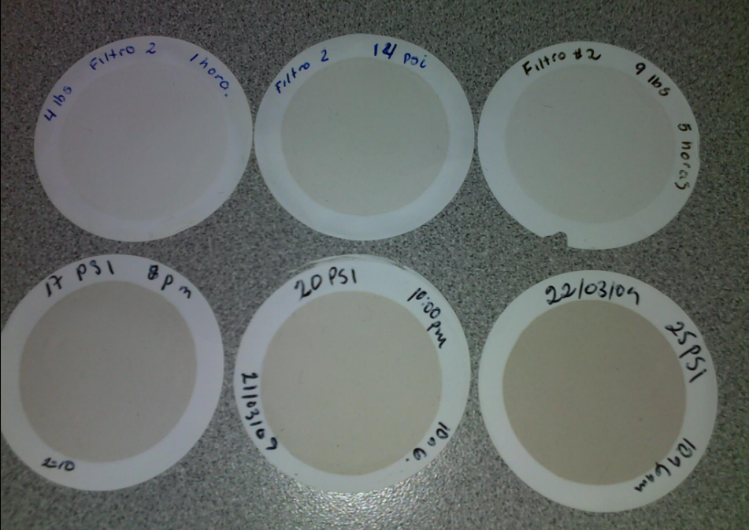
Figura 1. Apariencia de papeles filtros a diferente presión.

- Tachos y centrifugas
En la zafra 2008-2009 se detecto que el agua de condenso proveniente de las calandria de los tachos utilizada para lavar el grano no era de muy buena calidad contenía muchos sólidos suspendidos y partículas de hierro y un valor de sedimentos entre 1 y 2 ppm, toda esta contaminación estaba pasando al azúcar incrementando su contenido de sedimentos (ver Tabla 2). Para minimizar este problema en la zafra 2009-2010 se cambio la cisterna que almacena el condenso por una de acero inoxidable y se pusieron en ambas líneas de alimentación de condenso filtros mangas de 5 μ en la red de tachos y de 1 μ en la red de centrifugas el comportamiento de los sedimentos se muestra en la Figura 2.

Tabla 2. Sedimento antes y después de las centrifugas
[Elaboración propia]
Sedimento Masa  (ppm) | Sedimento Azúcar húmeda  (ppm)
8.40 | 21.60
20.80 | 23.80
24.00 | 25.60

- Secado y enfriado.
Se detecto al ver los papeles filtro que resultan del análisis de sedimento de azúcar que había presencia de fibras en grandes cantidades por lo que se comenzó a rastrear de donde venían y se encontró que estas fibras se estaban desprendiendo de los filtros que utilizan para filtrar el aire de entrada a la secadora y enfriadora. Una de las causas encontrada fue que los ventiladores tienen una capacidad más grande que la requerida por lo que el flujo de aire era excesivo provocando que a su paso desprendiera el material que forma el filtro y pre filtro de aire, este problema se solvento poniendo dámperes en ambas entradas de aire para regular el flujo de entrada. Otra causa detectada es que para la zafra 2008-2009 se cambio proveedor y marca de filtros y su calidad no era igual puesto que este problema no se observo en la temporada pasada. Para prevenirlo se pusieron unos marcos con tela de la utilizada en los filtros prontos para que sirvieran de filtros trampa, la reducción del flujo de aire y los filtros trampa ayudaron a solventar este problema.

- Envasado
Debido a que la mayoría de equipos en el proceso son de hierro se debe de tener en la línea de envasado imanes con e adecuada capacidad e intensidad magnética, así como también planes de limpieza de los mismos, para garantizar una azúcar libre de partículas magnéticas. Las partículas de hierro además de afectar la calidad y apariencia del azúcar, por su alta densidad tienden a afectar la medición de los sedimentos incrementando el resultado, una partícula de hierro de 0.5 mm de tamaño que pesa 1 mg corresponde a 2 ppm de sedimento medido por el estándar ICUMSA test con 500 g de azúcar.

- Laboratorio
Se hicieron todas las correcciones y se tomaron todos los cuidados en las diferentes áreas del proceso para disminuir el contenido de sedimentos en el azúcar, pero, como se puede ver en la Figura 2 aunque el proceso estuviera bajo control los resultados de los análisis de sedimentos eran muy variables, con valores altos y bajos y la mayoría arriba del valor a cumplir 10 ppm y las muestras que se mandaban a analizar a los laboratorios exteriores reportaban sedimentos más bajos que los reportados por nuestro laboratorio (ver Tabla 3).
Tabla 3. Comparativo de resultados de análisis de sedimento entre laboratorios
[Elaboración propia].
Sedimento ppm
No. Muestra | Laboratorio externo | Laboratorio Ingenio
1 | 13 | 23
2 | 10 | 25.4
3 | 5 | 27.2

Al ver esto y consultar nuevamente el manual de ICUMSA se encontró que el Alcance del método es aplicable para azúcar blanco que contienen más de 10 mg de material insoluble / kg de azúcar (equivalente a 10 ppm), para niveles más bajos es necesario estudiar la modificación del método. En base a esto se comenzó a revisar el método y se detecto lo siguiente:

- El error del método se reduce entre mayor sea la cantidad pesada, por ello en lugar de pesar 500 g se pesaban 1000 g y se diluía a un volumen de 1800 ml, esto también servía para indicar si hay algún problema en el proceso ya que si lo hay la solución de azúcar con 1000 g no filtra.

- El tipo de embudo utilizado no hacia un buen sello con el porta filtro y estaba permitiendo que el azúcar pasara a la orilla del papel quedando acumulada ahí por lo que a la hora de pesar el papel filtro era contabilizada como sedimento dando como resultado un valor final más alto que el realmente contenido en el azúcar. Para comprobar este efecto ser realizaron varias pruebas que consintieron en filtrar tres veces la misma solución de azúcar utilizando cada vez un papel filtro diferente, para el tercer filtrado se lavo la orilla del papel, cada papel filtro se ponía a desecar para luego ser pesado y determinar sus sedimentos. Este procedimiento se repitió 3 veces con 3 tipos diferentes de papel. Luego se realizaron 3 pruebas filtrando únicamente una vez la solución de azúcar pero lavando la orilla del papel filtro.

Los resultados de estas pruebas se muestran en la Tabla 4 y nos afirman que si se estaba acumulando solución azucarada en la orilla del filtro no importando que el papel fuera hidrófobo, puesto que al filtrar la solución muestra por primera vez todos los sedimentos en la solución tendrían que quedar retenidos en el papel filtro y ese sería el resultado de la prueba, y si volvemos a filtrar el filtrado proveniente de la solución muestra (segunda filtración) el resultado debería de ser cero o cercano a cero, lo cual como se puede ver en los resultados para la segunda filtración en la Tabla 4 no se da, esto es porque se está pesando también el azúcar retenido en la orilla y no solo el sedimento en la muestra. Cuando se toma este filtrado proveniente de la segunda filtración y se hace una tercera filtración y también se lava la orilla del filtro con una pizeta antes de removerlo del equipo de filtración el resultado de la prueba es cercano a cero como se ve en la tabla 4 para la tercera filtración.

Las muestras 4, 5 y 6 que se hicieron filtrando una vez y lavando la orilla del filtro muestran resultados constantes (1, 1 y 2.8 ppm) y mas lógicos que los obtenidos en las muestras anteriores, ya que al lavar la orilla nos estamos asegurando que en el papel filtro solo quede el sedimento y no solución azucarada. El lavado de la orilla se realiza después del lavado sugerido por el método, removiendo el embudo y manteniendo el sistema con vasillo.

Tabla 4. Resultados de pruebas con corrección del método lavando orilla del papel filtro
[elaboración propia]

Sedimentos (ppm) |  |  |  |  | Tipo de papel  filtro utilizado en el análisis
No. Muestra | Sin lavar orilla de papel filtro |  | Lavando orilla de papel filtro
No. Muestra | Primera Filtración | Segunda Filtración | Tercera Filtración | Primera Filtración
1 | 13.2 | 5 | 0.3 | - |  | Camlab 42.5 mm  5 a 8 μ
2 | 28.7 | 21.2 | 0.7 | - |  | Hidrófobo
3 | 25.5 | 26.25 | 1.3 | - |  | Watman  47 mm  8 μ
4 | - | - | - | 1 |  | Camlab 42.5 mm  5 a 8 μ
5 | - | - | - | 1 |  | Hidrofobo
6 | - | - | - | 2.8 |  | Watman  47 mm  8 μ

- Al observar los papeles filtros después de ser pesados se veían una serie de impurezas que no provenían del proceso como fibras de toalla, mota de papel, pelos, etc. todo esto es contabilizado como sedimento a la hora de pesar el papel filtro incrementando el valor numérico del resultado aunque realmente no está en el azúcar sino que es producto de una contaminación cruzada. Este detalle era el que causaba que a veces el resultado del análisis de sedimento no coincidiera con la apariencia del filtro, papeles filtros que tenían una apariencia buena (a simple vista se veían limpios) tenían sedimentos más altos que papeles filtros que se veían mas coloreados y sucios. Parte de este problema se solvento utilizando un papel especial para secar la cristalería (libre de mota) y suspendiendo el uso de toallas, papel toalla y papel higiénico, todo esto sumado a la concientización del personal del cuido que se debe de tener (tapar las muestras, no dejarlas a la intemperie, no tocar los papeles filtros con la mano, lavar bien la cristalería a utilizar, etc.) al momento de realizar el análisis, a partir de esto los resultados fueron más estables y consistentes (Figura 2, línea verde) con un promedio de 10 ppm y valores mínimos de 2.5 ppm que nunca se habían obtenido.

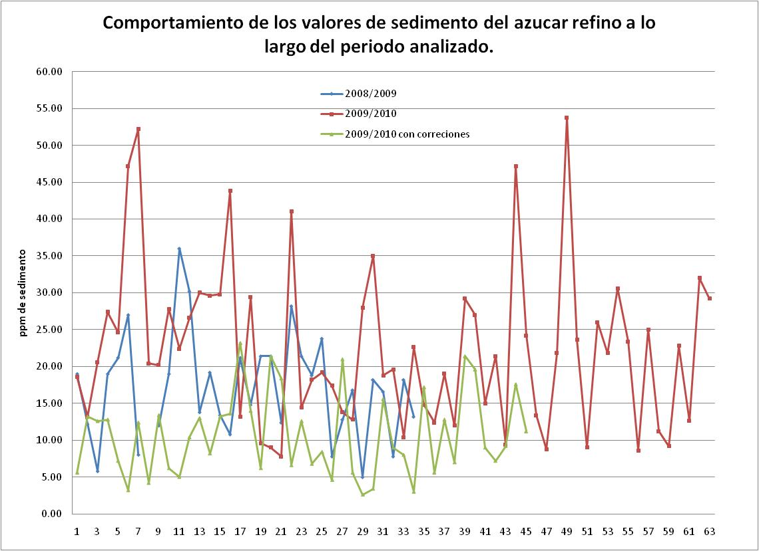
Figura 2. Comportamiento de los valores de sedimento del azúcar refino a lo largo del
periodo analizado.
Indica problemas en clarificación

CONCLUSIONES Y RECOMENDACIONES.

- El test de sedimentos es muy difícil de realizar pero es uno de los test requeridos para el control de la refinería y para evaluar la calidad del azúcar es por eso que se debe de evitar cualquier situación durante la realización del análisis que genera un incremento no real del valor final, que no permite ver donde realmente está el problema y limita la comercialización del azúcar, por lo que se recomienda:
Evitar la contaminación cruzada de la muestra, hacer el análisis en un espacio independiente de los otros análisis, y con cristalería exclusiva.
Hacer pruebas de comprobación del método y modificación de este si es necesario.

- No importa el tipo de papel filtro que se utilice (hidrófobo o no) este siempre retiene solución azucarada en la orilla (parte donde no hay vacio) por lo que es necesario lavar con una pizeta.

- Antes de evaluar un proceso por medio de un análisis de laboratorio se debe de estar seguro que el método a utilizar sea el adecuado para que los resultados sean consistentes, para ello se recomienda evaluar el método con un blanco u haciendo una prueba de la prueba.
Una vez comprobado el método hacer una corrida de sedimentos en las áreas del proceso y ver el comportamiento de este, esto nos servirá para identificar las áreas que más influencia tienen en el sedimento del producto final y que necesitan mayor atención a los detalles.

- Si se cuenta filtración a con presión establecer por medio de un test visual la presión máxima de trabajo y tiempo de duración del ciclo a la cual la calidad del licor no se ve afectada por las fugas además de chequear por lo menos cada hora la presión en la línea de alimentación entrada y en el filtro para asegurar que el filtro siempre este trabajando bajo presión.

- Para las refinerías que trabajan con fosfatación y clarificación el control de pH es sumamente importante para evitar una post precipitación del fosfato de calcio que al final es medido en el azúcar como sedimento.

- También en el proceso se puede dar la contaminación cruzada por lo que se recomienda chequear la calidad de los insumos utilizados en el proceso de producción (agua, aire, etc.)

- Chequear la calidad de los filtros utilizados para la filtración de aire.

- Hacer un programa de limpieza en los imanes y revisar su capacidad.

- Aplicando todos los puntos descritos anteriormente se logro una mejoría en la calidad de azúcar respecto a sedimentos pero todavía no se logran valores constantes entre 5 y 10 ppm, por lo que la tarea de investigación sigue durante las próxima zafras hasta logra el objetivo de cumplir con los requerimientos de los clientes.

BIBLIOGRAFIA

Poel, P.W. van der; Schiweck, H.; Schwartz, T. (1998): Physical and chemical criteria, Sugar Technology. Verlag Dr. A. Bartens, Berlín, 98-99.

ANEXO A. ESPECIFICACIONES PARA AZUCAR REFINO.

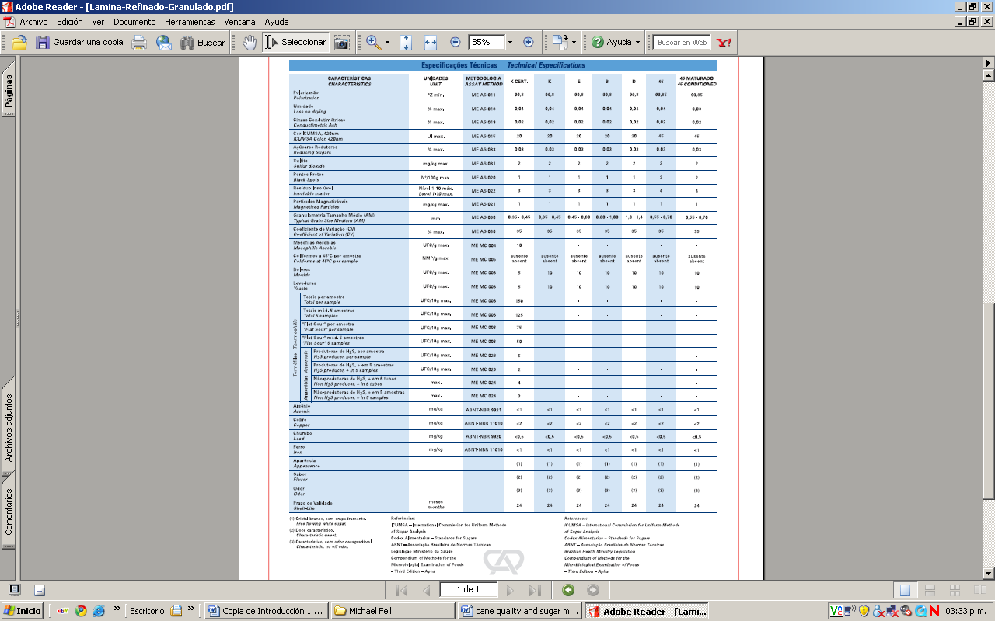

ANEXO B. DIAGRAMA DE FLUJO PROCESO DE REFINO DE AZUCAR

